Name: _______________ Datum: _______________

Rund um das Jahr

1. Wie heißen die Jahreszeiten?

Frühling , S_____________ , H____________ , W____________

2. Ordne die Jahreszeiten den Bäumen zu.
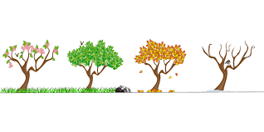

Frühling S_________ H_________ W_________

3. Wie heißen die Monate? Schreibe sie auf!

Januar Februar März

A_____________ M_____________ J_____________

J_____________ A_____________ S_____________

O_____________ N_____________ D_____________
4. In welchem Monat hast du Geburtstag?
__________________________________________

5. Wir haben sieben Wochentage. Ordne sie!

Dienstag Freitag Sonntag

Samstag 1 Montag Mittwoch Donnerstag

6. Welche Wochentage gehören zum Wochenende?
Markiere sie in Aufgabe 5 mit einem gelben Stift.

7. Welche Jahreszeit magst du am liebsten?
Schreibe es auf und begründe deine Entscheidung!
(Beispiel: Ich mag den Winter, weil ich Schlitten fahren und einen
Schneemann bauen kann.)

________________________________________________________

________________________________________________________

________________________________________________________

________________________________________________________

